Vakantie, en nu écht……………
De meesten van jullie, op de pensionadas en andere vakantiegangers na, lezen dit journaal op weer de eerste werkdag van de week.
Felix niet, die hoeft 3 weken niet naar het werk, lekker uitslapen dus…… als je dat kunt dan hè hahahahaha

Kijken wat ie allemaal al zo gaat doen, behalve de New Wildernis-tuin een beetje op orde brengen.

In Spanje hebben de renners vandaag een dagje rust, maar gisteren was natuurlijk een mooie dag daar in Asturië.

Maar voordat we daar naar overgaan; het amateurvoetbal is in volle gang hè; da‘s anders dan tijdens De Tour hè Peter Adriaansen, dan is iedereen in vakantieroes, nu begint de voetbal weer te kriebelen .

Dus toch voor de liefhebbers weer de belangrijkste bekervoetbaluitslagen van afgelopen weekend.

Garçoneke zei ook nog, ah lekker Pa, morgen alle voetbaluitslagen op een rijtje in het Vueltajournaal………, vooruit dan, want voor da jong doet Felix dat ook graag :

ODIO - MOC’17 3 – 6 (na een 0-4 ruststand….)
METO - Apollo’69 8 - 0
Zundert - EBOH 1 - 1
Tholense Boys - Beek Vooruit 3 - 1
ASWH - SteDoCo (comp.) 2 - 3
Vosmeer - HSC’28 1 - 5
Clinge - Veere 3 – 0
Baronie - Papendorp (comp.) 8 - 1
WDS’19 - Internos 4 - 2
VVR - Sprundel 0 - 2
Unitas - Halsteren (comp.) 0 - 1
VIVOO - Grenswachters 2 - 2
Rimboe - WVV’67 1 - 4
RSV - Unitas’30 zat. 3 – 2

Zo, dat waren de uitslagen voor deze vroege maandagochtend, we gaan naar:

De reacties uit het peloton:

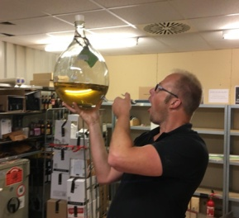
In Hoogerheide wordt nog steeds hard gewerkt aan die verhuizing van Liesbeth’s winkel.
Al weer vroeg was Perry voor zijn zusje bezig. Gouwe vent eigenlijk ook die Perry.

Feyenoordpikkie was ook al weer vroeg uit de veren; waarvan akte.

Piet Vermeulen was opgevallen in het Vueltajournaal van gisteren dat het voor Felix lastig was om te weten wat het woord discretionair betekende. Piet zou Piet niet zijn als tie nog even zijn oude studieboeken op zou zoeken en Felix weer helemaal bij zou brengen op kennisgbied:

Graag had Felix het hier uitgelegd met plaatjes, maar de plaatjes die Piet doorstuurde waren 2 MB groot per stuk. En toen Felix probeerde om het Vuelta-journaal te versutren kreeg ie de mail niet weg…….., dus de plaatjes zijn geskipt, maar neem van Felix aan: die discretionaire bevoegdheid…..: Als we er weer over horen is het omdat de regels die ze gemaakt hebben in Den Haag soms legaal overtreden mogen worden.

Geldt dat dan ook over die dividendbelasting voor multinationals……………………………………???
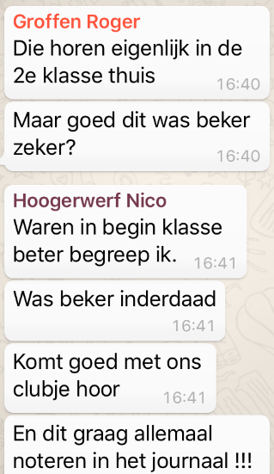
En toen de app; die ontplofte zowat.
Weer een groot aantal appjes vloog hen en weer over en weer van hot naar her.

127 stuks, valt nog mee………

Wel een paar om uit te lichten.
Frenkie de Jong stond gisteren in de basis tegen Frankrijk, roger groffen wist te melden dat ie uit Axel kwam, maar ook dat de wedstrijd bij Comedy Central zou komen. Verder dacht Roger eerst aan 7 – 0, maar als Frenkie meedoet dat het slechts 4-0 zou worden………

Nico –Frits de Farmer- Hoogerwerf snapte er niks meer van, want Frenkie Rijkaard was toch al lang gestopt……

Nu we het toch over Nico hebben………, daar heeft Felix nog een mysterieus verhaal over……………

Nico was toch naar Fiss in Oostenrijk?? Nu moet gezegd worden dat dat niet iedereen weet, maar Robert –de Reuf- Reuvers heeft er de allergrootste twijfels over. Nico snapt er inmiddels niks meer van want die kent Robert niet, en hoe kan híj dan weten of er aan getwijfeld kan worden.

Nou, dat zit dus zo. Robert, ook nooit te beroerd voor een feestje of een uitstapje was met zijn Rijsbergse vrienden de vrouwen achterna gereisd. De dames lopen het Pieterpad van Pieterburen naar Maastricht, een afstand van 498 kilometer……………………, doen ze niet in één keer hoor.

Maar de mannen gaan de vrouwen aanmoedigen en vooraal veel bier drinken.

Zaterdag waren ze tot in Doetinchem gekomen, daar sliepen ze in hotel De Graafschap, mooie naam voor een hotel daar, maar wat De Reuf daar aantrof………, Nico zegt tegen ons altijd dat ie iets in adressen- bestanden doet, maar wat Felix toegezonden krijgt, Nico heeft dus gewoon groene vingers………………, dat heeft Felix in ieder geval nooit geweten….

En op het laatst ging het over eten.
Feyenoordpikkie was samen met Jos -The Boss- Bogers, en Felix denkt met de vrouwen, maar die zijn dan van de foto afgevallen gaan eten bij Eetcafé Boulevard. En toen kwam deze app voorbij:

Tja, regeren is vooruitzien, dus je kunt de gesponsorde prijs toch alvast maar opgemaakt hebben.

Probleempje was dat Felix op dat moment nog niet eens geteld had………

Uiteindelijk is Peter maar af gaan wassen heeft felix begrepen; die foto’s zijn overigens niet meer doorgekomen….

Jammer, jammer.

Nick –Magic- Orlando, bekend als een lekere bourgondiër reageerde ook, eigenlijk niet eens verrassend….
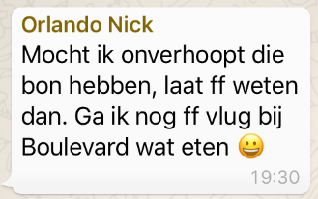

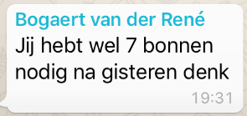

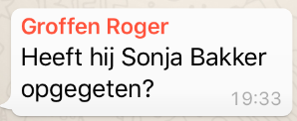

Stan Hoogerwerf blijft maar met zijn Igor Anton in de maag zitten, toch al een mooie 32e plaats gisteren en tot slot Adrie van Overveld:

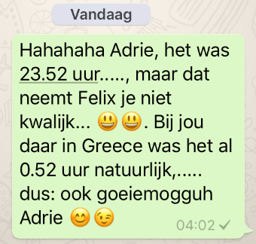

De etappe van gisteren dan:
De uitvallen beginnen al weet gelijk in de etappe. Diverse kopgroepjes ontstaan, maar Astana vindt het allemaal maar niks. Vandaag wordt met verve de troef Angel Lopez gespeeld.
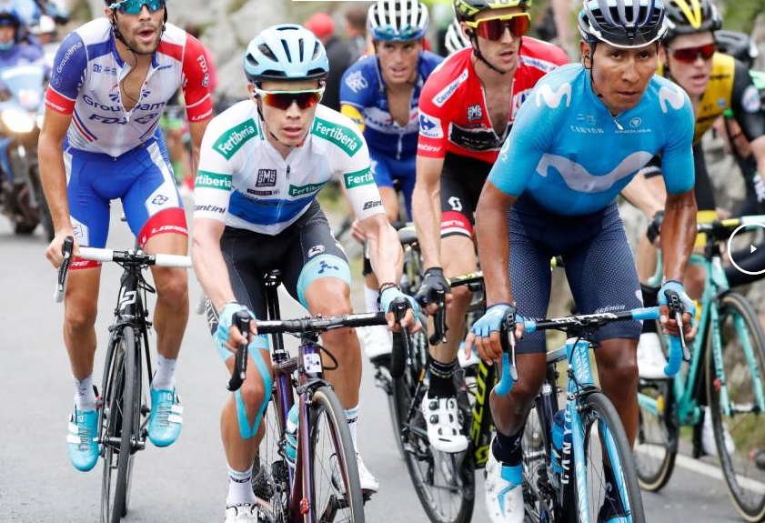
Toch volop strijdt waar Mollema zich laat zien en serieus mee wil gaan dingen voor de bolletjestrui; nog 14 punten te gaan voor De Mol.

Op de Lagos de Covadonga is het Garcia Cortina die als eerste opdraait. In de groep der favorieten, die op ca. 2 minuten aan de klim begint hebben Kelderman, Gallopin en Aru het lastig.
Zij hadden niet de beste benen gisteren.
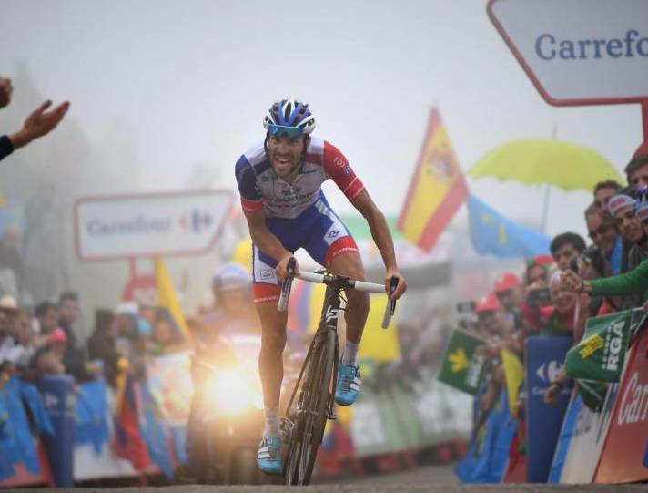
Uran moet eraf, Buchmann moet eraf. De echte sterke mannen blijven over: Angel Lopez, Mas, Kruijswijk, Valverde, Quintana, Pinot en Simon Yates.

Pinot gaat ten aanval en Yates en Lopez proberen hem bij te halen, maar dat lukt hun beiden niet, net als Mas niet. Voor Kruijswijk en Valverde lijkt het te zwaar maar zij weten terug te komen.

Pinot houdt zijn voorsprong en wint bijna een halve minuut terug op zijn concurrenten.
Angel Lopez wordt 2e en Yates derde. De andere 4 zitten ook kort bij elkaar.

Het rood blijft bij Yates, Kruijswijk blijft 5e. Kelderman verlies meer dan 4 minuten en staat nu 12e op bijna 7 minuten van leider Yates.
De top 20 van gisteren:

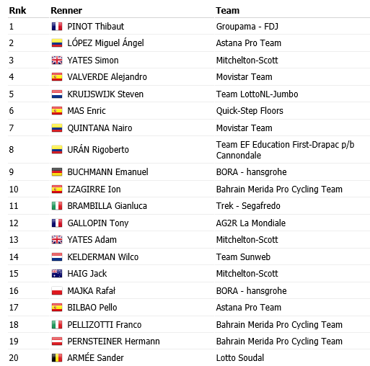

El Juego Vuelta: De winnaars van etappe 15:
Gisteren was de eerste prijs voor iemand die niets van de koers gezien heeft….., Jan Schuurbiers, aandachtig toeschouwer bij ODIO – MOC’17 pakte gewoon met 168 punten de dagzege en zo ook € 2,50. Lekker Jan!! Gefeliciteerd.

Sjaak van den Berg, zich lekker roerend in El Juego Vuelta deed weer een goede zaak, gisteren was Sjaak tweede met 162 punten. Voor sjaak € 1,50 erbij.

De derde plaats was weer voor 2 deelnemers samen, met 160 punten waren dat Marc Augustijn Jan bij Liverpool
en Frank Dingemans!! € 1,00 delen mannen.

Voor jullie ook allemaal proficitat uiteraard!!

In het Algemeen Klassement is leider Marc Nuijten zijn voorsprong langzaamaan aan het uitbreiden. Marc had gisteren 147 punten. Piet Vermeulen ‘slechts’ 140 en hij verliest weer 7 puntjes op Marc. De Broers van Hoven scoorden ook 147 punten en komen dus dichter bij Piet.

Garçonneke had de meeste punten in de top tien: 156.

De volledige uitslag van gisteren én de stand na etappe 15:

Stand El Juego Vuelta na Etappe 15
 | Naam | Totaal na Et. 14 | Punten in Et. 15 | Totaal na Et. 15
1 | Marc Nuijten | 1267 | 147 | 1414
2 | Piet Vermeulen | 1253 | 140 | 1393
3 | Broers van Hoven | 1240 | 147 | 1387
4 | Robert Reuvers | 1233 | 145 | 1378
5 | Nico Hoogerwerf | 1210 | 152 | 1362
6 | Roger Withagen | 1225 | 136 | 1361
7 | Ronald Withagen | 1213 | 144 | 1357
 | Johan Mathijssen | 1233 | 124 | 1357
9 | Jacques Tempelaars | 1198 | 152 | 1350
10 | Sander Kerstens | 1169 | 156 | 1325
11 | Sjaak vd Berg | 1161 | 162 | 1323
 | Erik vd Lee | 1202 | 121 | 1323
13 | Rob van Haperen | 1164 | 155 | 1319
14 | Jules Theuns | 1161 | 156 | 1317
15 | Coen Pijpers | 1176 | 136 | 1312
16 | Marina Hoogerwerf | 1169 | 136 | 1305
17 | Erik Goossens | 1153 | 151 | 1304
18 | Tommie Withagen | 1156 | 144 | 1300
19 | Frank Dingemans | 1139 | 160 | 1299
20 | Davey van Puyvelde | 1150 | 147 | 1297
21 | Stan Hoogerwerf | 1155 | 133 | 1288
22 | Casper Pruijn | 1158 | 126 | 1284
23 | Nick Orlando | 1147 | 134 | 1281
24 | Lucien Klerkx | 1133 | 144 | 1277
25 | Jos Janssen | 1147 | 128 | 1275
26 | Martijn vd Berg | 1115 | 156 | 1271
27 | Anton van Schaik | 1137 | 129 | 1266
28 | Linda Rieske | 1109 | 155 | 1264
29 | Mark Alberti | 1141 | 116 | 1257
30 | René vd Bogaert | 1097 | 145 | 1242
31 | Adrie van Overveld | 1085 | 156 | 1241
 | Stef Mol | 1097 | 144 | 1241
 | Niek Iversen | 1120 | 121 | 1241
34 | Robert Janssens | 1105 | 127 | 1232
35 | Jos Bogers | 1104 | 127 | 1231
36 | Jim vd Bogaert | 1084 | 140 | 1224
 | John vd Poel | 1087 | 137 | 1224
38 | Roger Groffen | 1083 | 139 | 1222
39 | Willy van As | 1099 | 118 | 1217
40 | Marc Augustijn | 1051 | 160 | 1211
41 | Jan Schuurbiers | 1042 | 168 | 1210
42 | Jac Borremans | 1062 | 139 | 1201
43 | Harm Rieske | 1063 | 137 | 1200
44 | Stefan van der Sanden | 1054 | 138 | 1192
 | Teun van Ginderen | 1063 | 129 | 1192
46 | Peter Kwaaitaal | 1036 | 154 | 1190
47 | Erik Roest | 1056 | 128 | 1184
48 | John Verbraeken | 1077 | 100 | 1177
49 | Johan de Bruyn | 1031 | 145 | 1176
 | Mark Almekinders | 1053 | 123 | 1176
51 | Max van Elzakker | 1033 | 141 | 1174
52 | Michael de Raaff | 1044 | 128 | 1172
53 | Peter Adriaansen | 1031 | 139 | 1170
54 | Henny vd Lee | 1073 | 90 | 1163
55 | Alexander de Vos | 1024 | 138 | 1162
56 | Peter Hussaarts | 1027 | 129 | 1156
57 | Niels van Elzakker | 1050 | 105 | 1155
 | Frank Linssen | 1050 | 105 | 1155
59 | Robbert Klaassen | 992 | 155 | 1147
60 | Rien Brans | 1007 | 124 | 1131
61 | Corné Lodiers | 1004 | 109 | 1113
62 | Richard Slabbekoorn | 993 | 112 | 1105
63 | Peter Palinckx | 1000 | 102 | 1102
64 | Jack Suijkerbuijk | 985 | 115 | 1100
65 | John Kerstens | 928 | 125 | 1053
66 | Kees van Tiggelen | 923 | 118 | 1041
67 | Perry Clarijs | 885 | 121 | 1006
68 | Rinze Russchen | 867 | 93 | 960
69 | Jan van Dun | 863 | 91 | 954
70 | Arthur vd Goor | 855 | 98 | 953
71 | Liesbeth Clarijs | 790 | 119 | 909
72 | Adrie van den Eijnden | 753 | 123 | 876

Uitslag Sponsorprijs:

Wat gisteren belangrijk was, wie is op de 9e plaats gëindigd.
Want als je op 09-09 een prijs weeggeeft, dan moet het de 9e in het klassement zijn.

Namens AGO-advies wordt de dinerbon van Eetcafé De Boulevard gegeven.

En wat was de 9e plaats weer een mooie.
3 deelnemers waren gisteren 9e.
En dat waren Robbert Klaassen, Rob van Haperen en Linda Rieske.

En even voor degenen die willen weten wie wie is:
Robbert is de voorzitter van Vivoo,
Rob is een collega van Felix en
Linda, da’s de vriendin van Stan…

Zij scoorden alle drie 155 punten.

En dan gaat de volgende regel in: wie staat er het laagst in het Algemeen Klassement.
Die lopen we dan maar af:

Op plaats 13 komen we Rob van Haperen tegen met 1.319 punten.
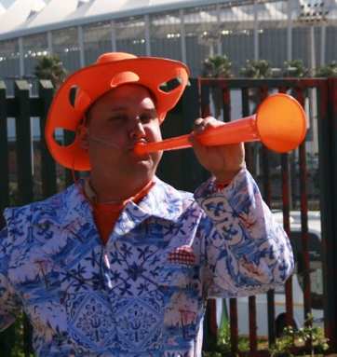
We gaan dan verder naar beneden en komen dan bij plaats 28 uit, en daar staat Linda Rieske met 1.264 punten.
En dan moeten we een heel eindje door naar benenden en komen uiit op plaats 59. Daar staat Robbert met 1.147 punten. Die blies gelijk de loftrompet.

Dus we zijn er aan uit. De dinerbon gaat naar Robbert Klaassen. Jammer voor Rob en Linda.

Robbert, van harte gefeliciteerd met deze prijs wen Arthur (van de Goor) nogmaals dank voor deze sponsoring!!!

Voorbeschouwing voor morgen etappe 16:

Ja beste mensen, vandaag is een rustdagje in La Vuelta, dan kan iedereen weer bijkomen van 3 dagen flinke bergen achter elkaar. En daar zijn we er nog niet mee.

Vandaag wordt er dus door de renners gerust in Santander.

Beetje lostrappen, beetje de pers te woord staan, beetje slapen, beetje op bed hangen, beetje weinig, beetje niks……………………
En zo brengen de renners de dag door in Baskenland.

Dit allemaal om vanaf morgen de rest van de week naar de apotheose van La Vuelta 2018 te werken. Want het belooft nog heel wat te worden.

Te beginnen met de tijdrit van morgen, daarover direct meer………

We krijgen verder nog 13 gecategoriseerde bergen voor de kiezen, waarvan 6 van 1e categorie.
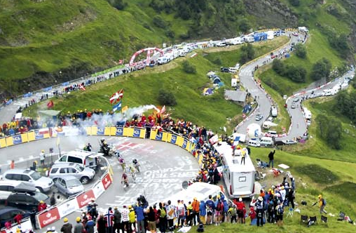
Die staan woensdag, vrijdag en zaterdag op het menu.

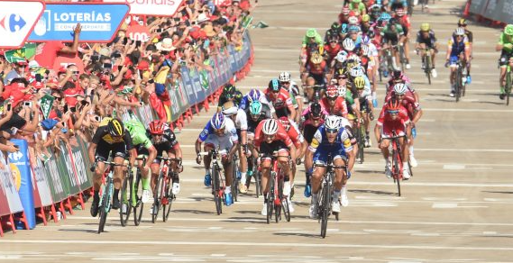
Donderdag en zondag is het voor de sprinters, maar dat meldde Felix jullie al in een eerder Vuelta-journaal.

Maar terug naar de tijdrit van morgen.

Ter voorbereiding op deze tijdrit ontving Felix een filmpje van Nick –Magic- Orlando. En dat dat niet altijd meevalt wil Felix jullie niet onthouden:

.

Klik even hieronder op het icoontje Voorbereiding Tijdrit.MP4 en het filmpje gaat draaien
(als je het juiste programma (MP4-video) op je PC of telefoon hebt staan……)

Dan over de tijdrit.
Het is er eentje van 32 kilometer waar het vertrekpodium in Santilliana del Mar ligt. Op een zo goed als vlak parcours rijden we naar Torrelavega. Alleen in het eerste deel tot 20 kilometer is er wat glooiing, maar verder: het grote verzet erop en draaien maar.
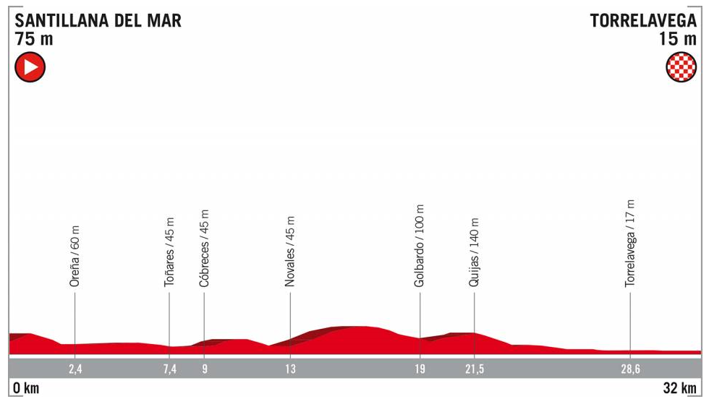

De eerste renners die start is de nummer…… van het klassement en dat is ……………. Die wordt om 14:06 uur aan de start verwacht.
De drager van de Maillot Rojo: Simon Yates vertrekt om 17:02 uur. Tegen tien over half zes drukt hij zijn wiel over de streep in Torrelavega en dan kunnen de renners naar Getxo voor de laatste etappe in het Baskenland, maar da’s dus overmorgen pas.

Veel plezier allemaal weer en…………………………

Hasta miércoles!!

